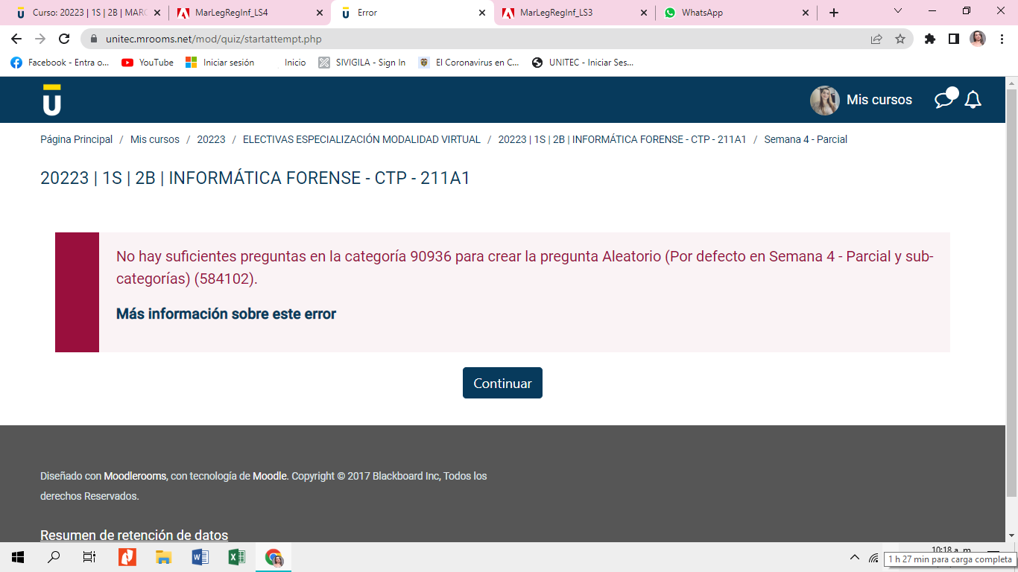

Intento numero uno 10:20 am domingo 8 de mayo de 2022.

